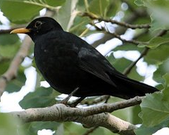
Ο ΚΟΤΣΥΦΑΣ

Μια φορά κι έναν καιρό ήταν ένας κότσυφας που τον λέγαν Σταύρο.
Απέκτησε φωλιά και κοτσυφόπουλα και τόσο περήφανος αιστάνθηκε, που βγήκε και κάθονταν στο κλαδί, καμαρωτός καμαρωτός.
Από μακριά έρχονται όλα τα πουλιά του δάσους : μπεκάτσες, τσίχλες, περιστέρια, αηδόνια, τσαλαπετεινοί και παγόνια.
Από μακριά τον χαιρετάνε κι από κοντά του λένε:
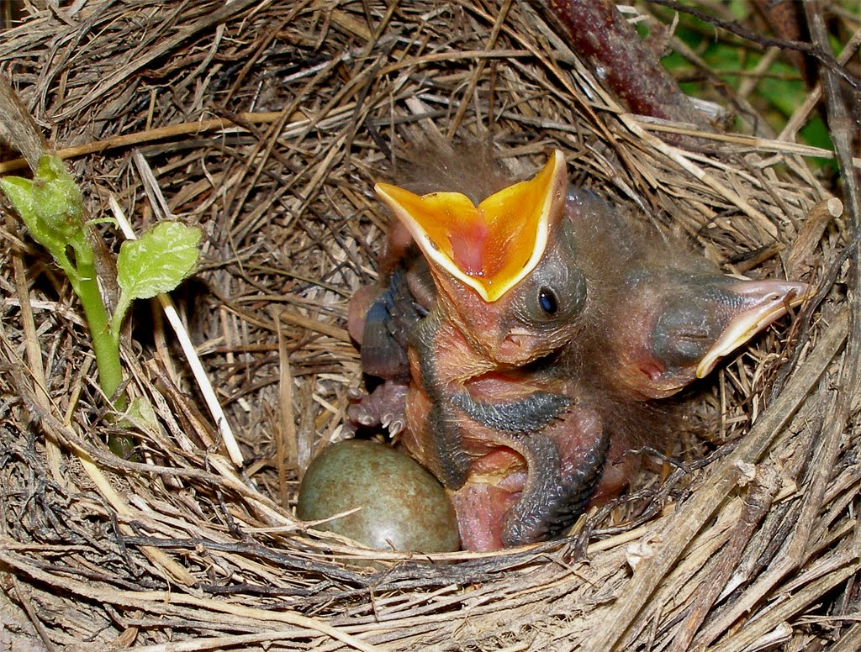
- Γεια σου, Σταύρο.

- Δεν με λένε Σταύρο, μόν’ με λένε Σταύρο
και κυρ-Σταύρο και αφέντη Τσουτσουλομύτη.

Αλλάζει, όμως, ο καιρός, να βροχές, να χαλάζια, να κεραυνοί… πάει η φωλιά, παν τα κοτσυφόπουλα, παν όλα, βγήκε και κάθονταν στο κλαδί, μονάχος.

Κι από μακριά έρχονται όλα τα πουλιά του δάσους: μπεκάτσες, τσίχλες, περιστέρια, αηδόνια, τσαλαπετεινοί και παγόνια. Από μακριά τον χαιρετάνε κι από κοντά του λένε:
- Γειααααα σου Σταύρο και κυρ Σταύρο και αφέντη
Τσουτσουλομύτη!!

- Δεν με λένε Σταύρο και κυρ Σταύρο και αφέντη
Τσουτσουλομύτη… μόνο Σταύρο με λένε, μόνο Σταύρο.

